深圳市注册会计师协会注册会计师转所流程
尊敬的注册会计师事务所、注册会计师们：
为规范深圳市注册会计师转所工作，落实我会“零距离、零跑腿、零拖延”的 “三零”服务目标，保证注册会计师正常、合理流动,维护注册会计师（以下简称“注师”）与会计师事务所（以下简称“事务所”）的合法权益，我会转所业务将于2019年4月1日起进行网上受理。并根据《中华人民共和国注册会计师法》及《会计师事务所审批和监督暂行办法》（财政部令第89号）、《注册会计师注册办法》（财政部令第25号）、《财政部关于修改<注册会计师注册办法>等6部规章的决定》（财政部令第90号）的相关规定，深圳市注册会计师协会（以下简称“深注协”）制定本办事须知。

一、转所业务流程主要流程
申请提交：
需要申请人自行登录系统进行提交；其中市内转所、跨省转出需要申请人是注册会计师身份；跨省转入需要申请人事从业人员身份；其中跨省转出需要同时在线支付转所服务费；
- 事务所确认：
如果转入或者转出的事务所在是深圳地区的事务所，需要事务所登录系统进行确认或退回
- 注协受理：
事务所均确认受，注协进行材料审核；如果是跨省转出，材料审核通过后提醒申请在线缴纳转所服务费，其他转所类型，在材料审核通过受理后，进入业务审核环节；
- 注协审核：
业务审核通过后，等待报财政部批复，批复后，发文批复并在深注协官网通知公告栏公示，转所流程结束；
- 整个流程，申请人可随时登录系统查看业务办理进度；

二、市内转所
需要已注册会计师本人登录“会员服务中心”，具体操作如下：
1.选择转所类型
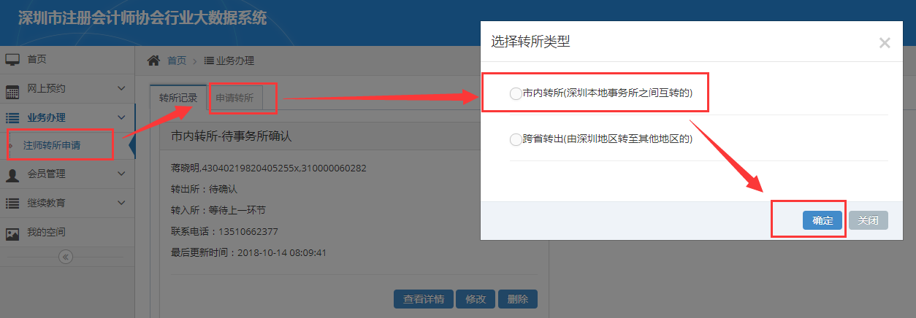
2.填写转所基本信息
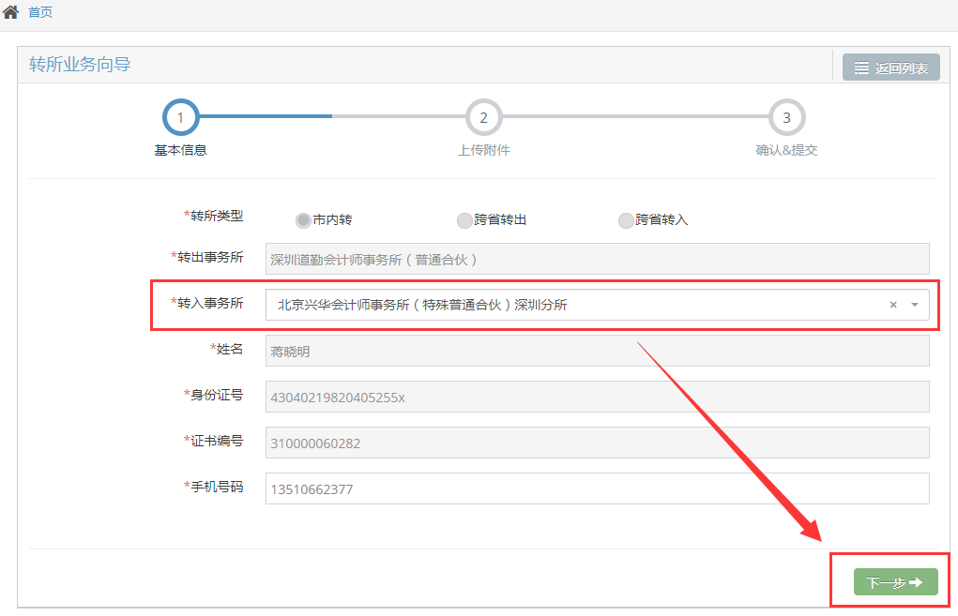
3.上传转所相关附件
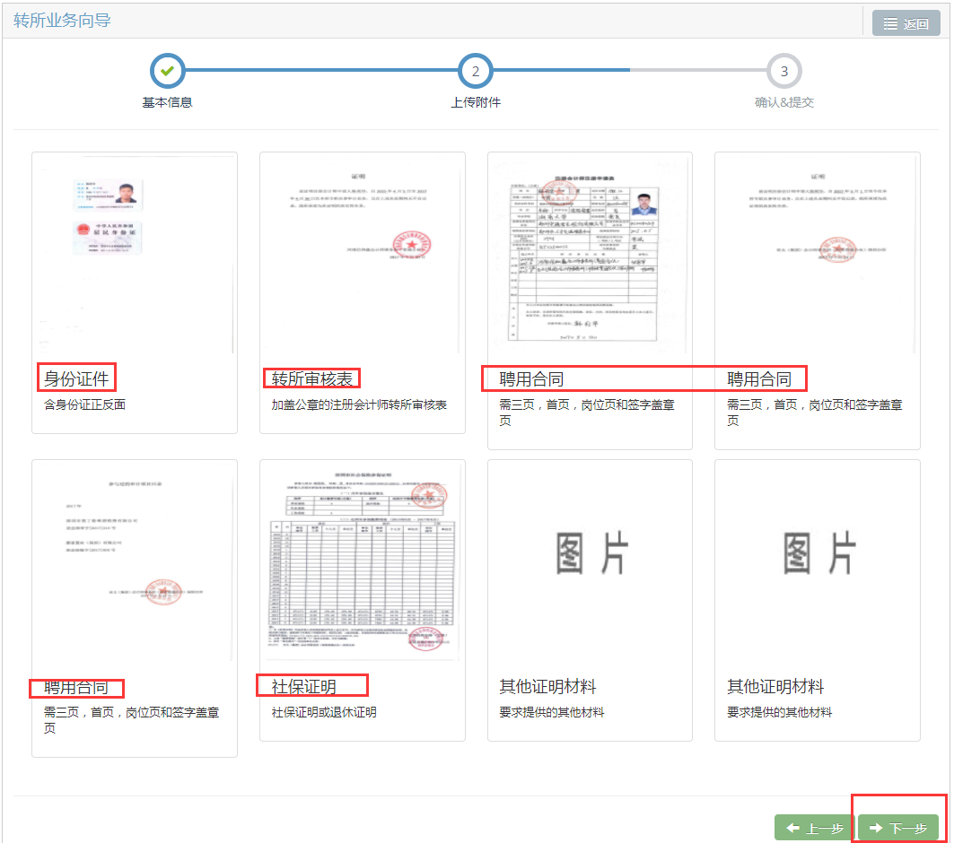
4.确认转所申请及上传的附件，并提交申请
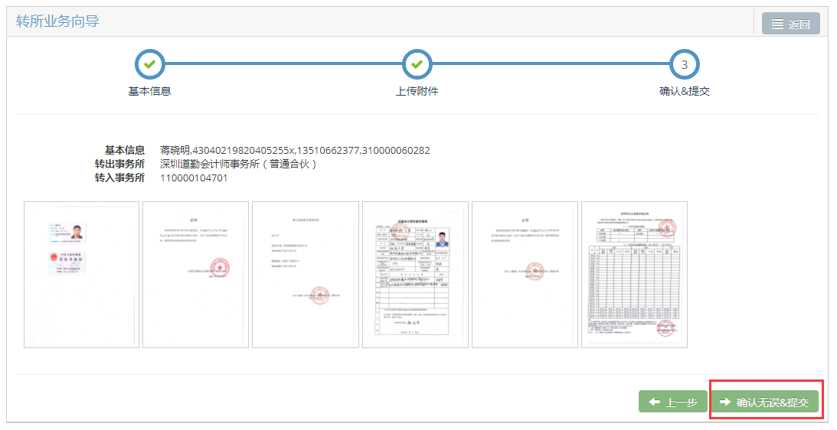
5.提交转所申请成功后，待转出所、转入所登录系统进行确认或退回;事务所均确认后，注协进行材料审核；如果是跨省转出，材料审核通过后提醒申请在线缴纳转所服务费，其他转所类型，在材料审核通过受理后，进入业务审核环节；业务审核通过后，等待报财政部批复，批复后，省注协发文批复并在深注协官网通知公告栏公示，转所流程结束；整个流程，申请人可随时登录系统查看业务办理进度；

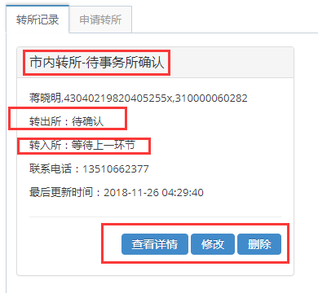

三、跨省转入
前往深注协“会员服务中心”http://home.szicpa.org/login注册新用户（用户类别选择“从业人员”），审核通过后以从业人员身份登录系统申请转所，具体转所操作与市内转所相似，详见“一、市内转所”流程。

四、跨省转出
需要已注册会计师本人登录“会员服务中心”，具体操作与市内转所相似，重点区别在于，转所申请在注协受理后，需要在线支付转所手续费，过程如下：
1-4.参见市内转所流程（转所类型选择“跨省转所”）；
5. 提交转所申请成功后，待转出所登录系统进行确认或退回;事务所确认后，注协进行材料审核；如果是跨省转出，材料审核通过后提醒申请在线缴纳转所服务费，其他转所类型，在材料审核通过受理后，进入业务审核环节；
6.注协受理后，会收到缴费短信，注师需要登录系统，查看缴费链接，如下：
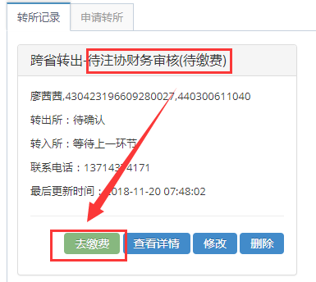
7.缴费时，选择发票收取方式
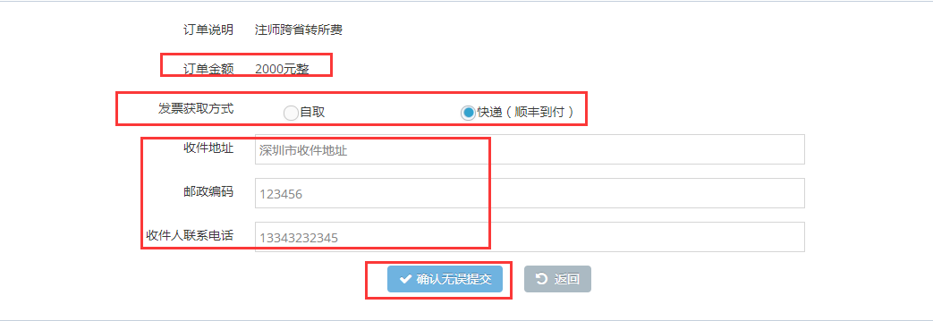
8.提交后，进行缴费确认环节：
9．进入支付环节，进行缴费；缴费成功后，等待注协后续进一步处理;
10.业务审核通过后，等待报财政部批复，批复后，省注协发文批复并在深注协官网通知公告栏公示，转所流程结束；整个流程，申请人可随时登录系统查看业务办理进度；

